* **РГПУ им. А.И. Герцена**
* К работе допущены ____________________
* Работа выполнена ____________________
* Отчёт сдан ____________________
* **Отчет по лабораторной работе №6**
* **«Спектр атома водорода»**
* Работу выполнили: Лебедев
* Величко
* Щегольский
* Игнатьев
* Факультет Институт информационных технологий и технологического образования
* Группа 2, подгруппа 3
* **Задание 1**
* **Цель работы:** пронаблюдайте известный спектр ртути. Постройте градуировочный график.
* **Основные результаты:**

| **№** | **Цвет линии** | **Длина волны, нм** | **Показания шкалы барабана L, град.** |
| --- | --- | --- | --- |
| 1 | Темно красная слабая | 623.43 | 2690 |
| 2 | Светло желтые:  1-ая  2-ая | 579.06  576.96 | 2464  2452 |
| 3 | Зеленая | 546.07 | 2274 |
| 4 | Зелено-голубые:  1-ая  2-ая | 496.03  491.60 | 1890  1852 |
| 5 | Синяя | 435.83 | 1186 |
| 6 | Фиолетовые:  1-ая  2-ая | 407.78  404.65 | 694  628 |

На основании полученных данных построили градуировочную кривую.

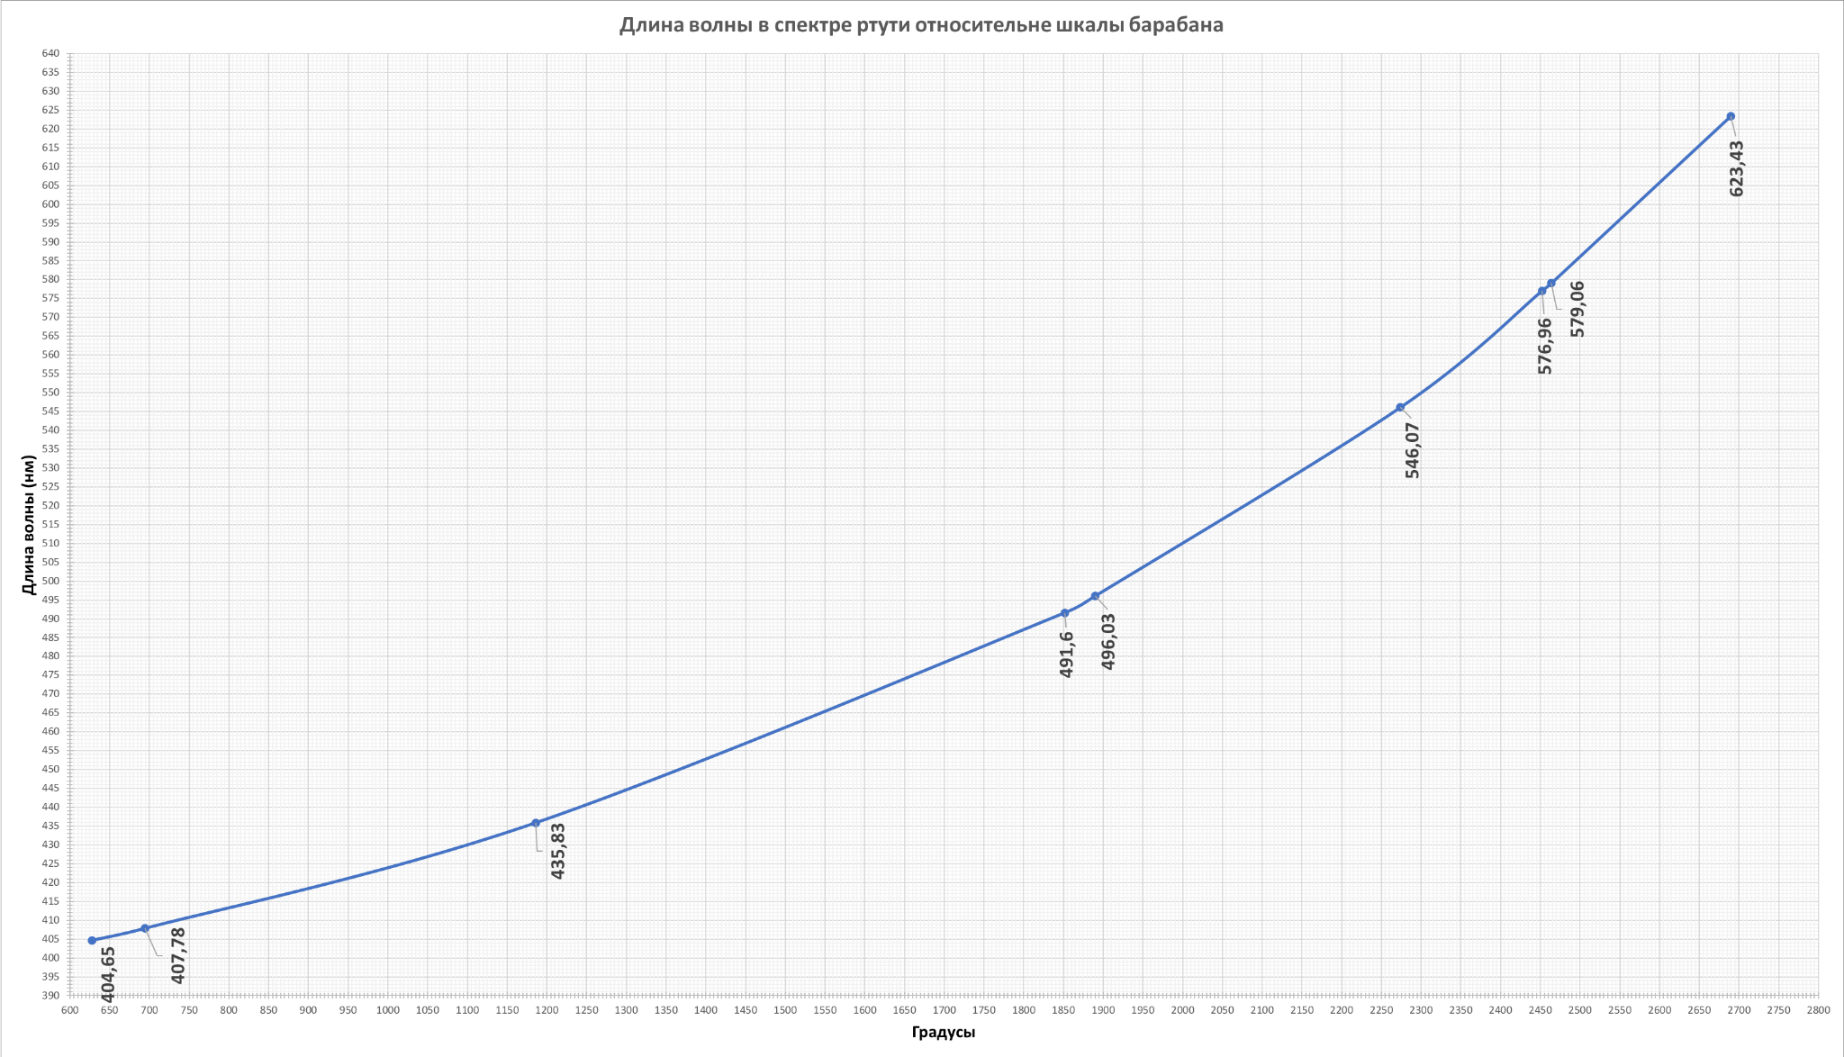

* **Задание 2**
* **Цель работы:** Пронаблюдайте спектр водорода. Определите длины волн наблюдаемых спектральных линий серии Бальмера. Рассчитайте постоянную Ридберга R.

Пользуясь градуировочной кривой, построенной в задании 1, получили значения длин волн по измеренным показаниям шкалы барабана.

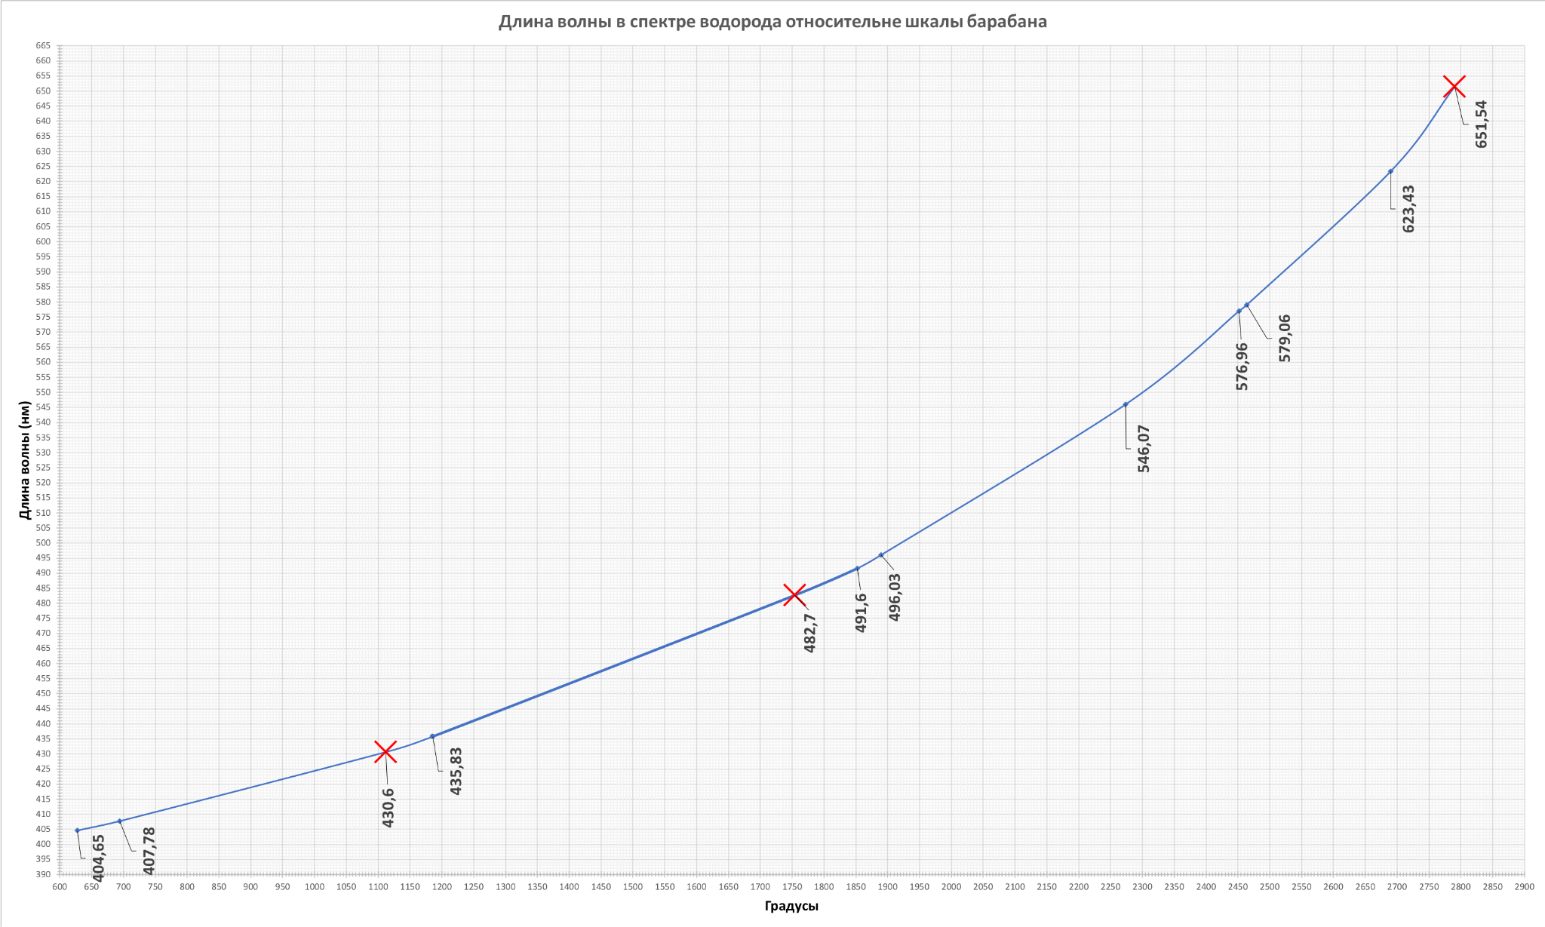

* **Основные результаты:**

| **№** | **Цвет линии** | **Показания шкалы барабана L, град.** | **Длина волны , нм** | **Постоянная Ридберга R,** |
| --- | --- | --- | --- | --- |
| 1. | Красная | 2790 | 651,54 | 1105,0741* |
| 2. | Голубая | 1754 | 482,7 | 1103,9812* |
| 3. | Сине-фиолетовая | 1112 | 430,6 | 1105,8766* |

k = 2; n = 3, 4, 5

**Задание 4**

**Цель работы:** графическое определение постоянной Ридберга.

| **№** | **,** |  | **Постоянная Ридберга R,** | **,** |
| --- | --- | --- | --- | --- |
| 1. | 0,00153483 | 0,14 | 1105,0741* |  |
| 2. | 0,00207168 | 0,19 | 1103,9812* |  |
| 3. | 0,00232234 | 0,21 | 1105,8766* |  |
| Сред. | 一一一 | 一一一 |  |  |

++)/3

(1105,0741*+1103,9812*+1105,8766*)/3 =

Таким образом, имеем:

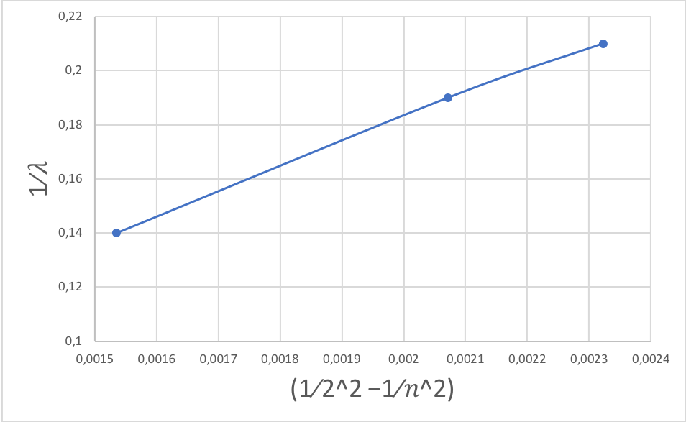

* **Вывод:** В ходе выполнения лабораторной работы “спектр атома водорода”, были определены длины волн наблюдаемых спектральных линий серии Бальмера в спептре водорода и рассчитана постоянная Ридберга. Также графически определили постоянную Ридберга как тангенс угла наклона данной аппроксимирующей прямой и определили относительную погрешность , которая составила 0,44%.